Resource: unfoldingWord® Open Bible Stories
unfoldingWord® Open Bible Stories © 2022 unfoldingWord. Released under CC BY-SA 4.0 license. unfoldingWord® Open Bible Stories has been adapted in the following languages: Tok Pisin, Arabic (عربي), French (Français), Hindi (हिंदी), Indonesian (Bahasa Indonesia), Portuguese (Português), Russian (Русский), Spanish (Español), Swahili (Kiswahili), and Simplified Chinese (简体中文) from unfoldingWord® Open Bible Stories © 2022 unfoldingWord. Released under CC BY-SA 4.0 license by Mission Mutual

unfoldingWord® Open Bible Stories

٣٧. الرب يسوع يقيم لعازر من الموت

٣٧. الرب يسوع يقيم لعازر من الموت
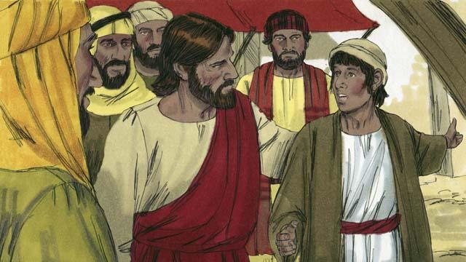
كان هناك رجل يُدعى لعازر، وله أختان تُدعيان مريم ومرثا. كانوا جميعًا أصدقاء مقربين للرب يسوع. في أحد الأيام، أخبر شخص ما الرب يسوع أن لعازر مريض جدًا. عندما سمع الرب يسوع ذلك، قال: "لن ينتهي هذا المرض بموت لعازر، بل سيكون سببًا في تمجيد الناس لله."
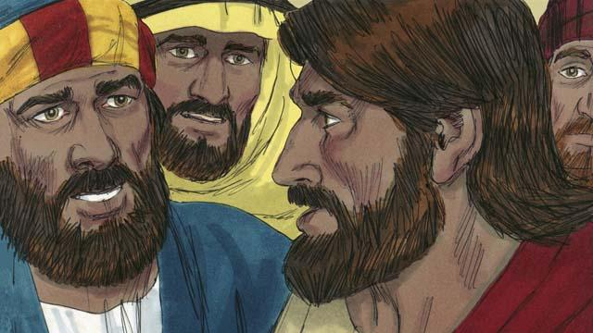
كان الرب يسوع يحب أصدقاءه، لكنه بقي في مكانه لمدة يومين. بعد هذين اليومين قال لتلاميذه، "لنعد إلى اليهودية." فأجاب التلاميذ، "لكن يا معلم، قبل فترة قصيرة حاول الناس هناك قتلك!" فقال يسوع، "صديقنا لعازر قد نام، ويجب أن أوقظه."
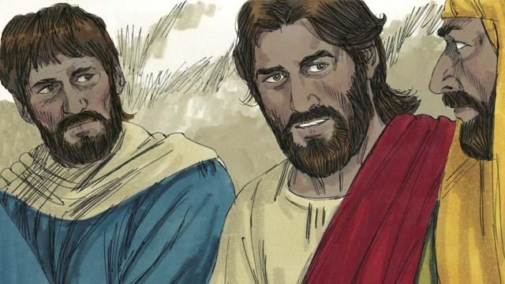
رد تلاميذ يسوع، "يا معلم، إذا كان لعازر نائمًا، فسوف يتعافى." ثم أوضح لهم الرب يسوع قائلاً، "لعازر قد مات. وأنا سعيد لأنني لم أكن هناك، لكي تؤمنوا بي."
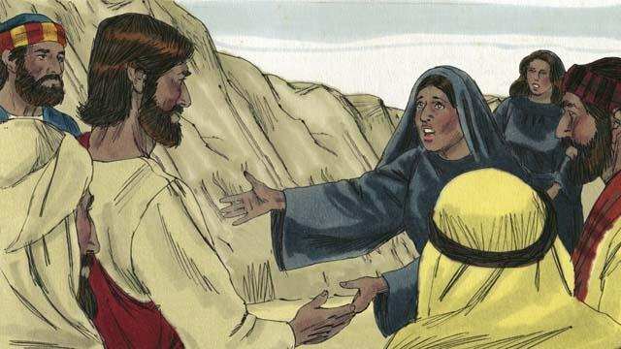
عندما وصل الرب يسوع إلى مسقط رأس لعازر، كان لعازر قد مات بالفعل منذ أربعة أيام. خرجت مرثا لمقابلة يسوع وقالت، "يا سيد، لو كنت هنا، لما توفي أخي. لكنني أؤمن أن الله سيمنحك كل ما تطلبه منه."
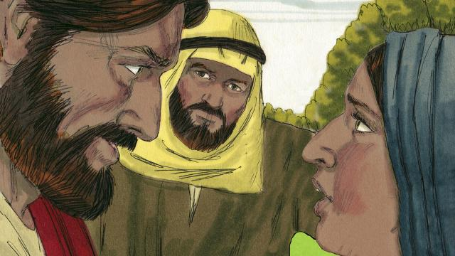
أجاب يسوع، "أنا القيامة والحياة. من يؤمن بي سيحيا، حتى وإن مات. وكل من يؤمن بي لن يموت أبدًا. هل تؤمنين بهذا؟" أجابت مرثا، "نعم، يا سيد! أؤمن أنك المسيّا، ابن الله."
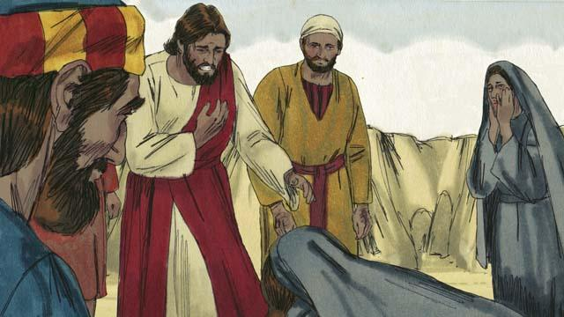
ثم وصلت مريم وسقطت عند قدمي يسوع وقالت، "يا سيد، لو كنت هنا لما مات أخي." سألهم يسوع، "أين وضعتم لعازر؟" فأخبروه، قائلين: "في القبر. تعال وانظر." عندها بكى يسوع.
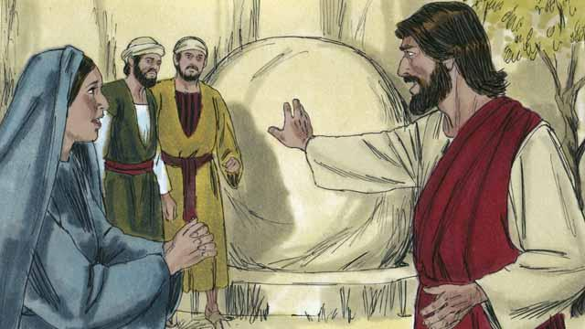
كان القبر كهفًا مع حجر موضوع أمام فتحته. عندما وصل يسوع إلى القبر، قال لهم، "دحرجوا الحجر." لكن مرثا قالت، "لقد مات منذ أربعة أيام، وستكون هناك رائحة كريهة."
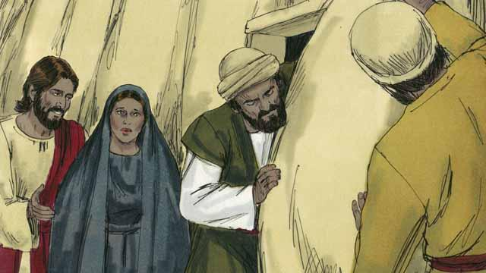
قال لها يسوع، "ألم أخبرك أنك سترين قوة الله إذا آمنت بي؟" فقاموا بدحرجة الحجر بعيدًا.
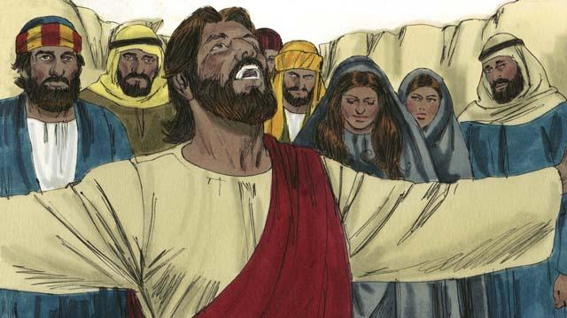
ثم نظر يسوع إلى السماء وقال، "يا أبتي، أشكرك لأنك تسمعني. أعلم أنك دائمًا تستمع إلي، لكنني أقول هذا لمساعدة كل هؤلاء الناس الواقفين هنا، لكي يؤمنوا أنك أرسلتني." ثم صرخ يسوع، قائلًا: "لعازر، اخرج!"
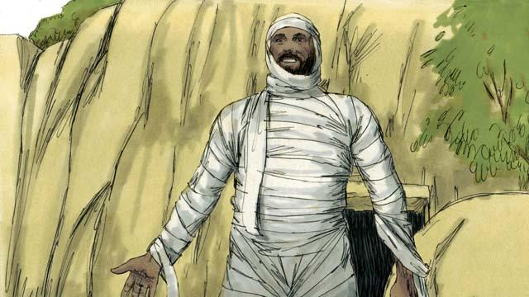
فخرج لعازر، وكان لا يزال ملفوفًا في الأكفان. فقال لهم يسوع: "ساعدوه في نزع الأكفان وأطلقوه!" فآمن كثير من اليهود بالرب يسوع بسبب هذه المعجزة.
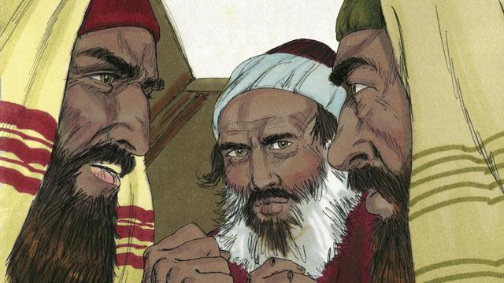
لكن القادة الدينيين لليهود كانوا يحسدون يسوع، لذلك اجتمعوا للتخطيط لكيفية قتل يسوع ولعازر.
قصة من الكتاب المقدس مأخوذة من: يوحنا 11:1–46

